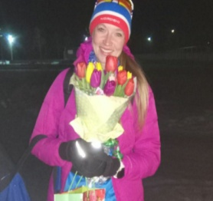
Иванова Светлана Николаевна - тренер по виду спорта "Лыжные гонки", образование высшее по специальности "Психология", квалификация "Психолог. Преподаватель психологии", САПЭУ, г. Иркутск, 2009 г. Прошла профессиональную переподготовку по специальности "Физическая культура и спорт" в ФГБОУ ВО БГУ в 2017 году. Закончила магистратуру по направлению "Физическая культура", квалификация "магистр", ФГБОУ ВО БГУ, 2020 г. Работает тренером с 2003 года.
Курсы повышения квалификации:
"Совершенствование процесса подготовки спортивного резерва в лыжных гонках на этапе начальной подготовки и тренировочном этапе (этапе спортивной специализации)", 41 час.

